Дата: 18.11. 21 Клас: 3 – Б Предмет: Математика

Вчитель: Лисенко О. Б.

Тема: **Утворення числа 200. Назви чисел третього розряду. Задачі, обернені до задач на суму двох добутків.**

Мета: вчити утворювати число 200, називати числа третього розряду, розв’язувати обернені задачі на суму двох добутків; розвивати мислення, пам'ять, увагу; виховувати любов до математики.

**Хід уроку**

**Під час роботи користуйтеся презентацією.**

***Приготуйте, будь ласка, все, що потрібно для уроку: підручник, зошит, ручку, олівці.***

***Старанно працюйте. Не забувайте робити хвилинки відпочинку та релаксації під час уроку.***

**1. *Слайд 2.* Емоційне налаштування.**

**2. *Слайд 3 - 8.* Виконайте усні вправи .**

**3. *Слайд 9.* Каліграфічна хвилинка.**

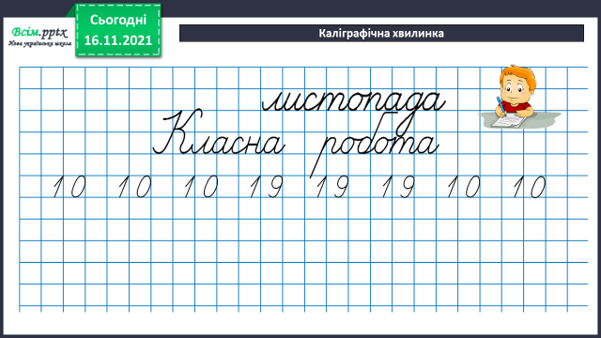

**Працюємо з підручником.**

**1) *Слайд 10 - 15.* Завдання № 447. Виконайте усно.**

**2) *Слайд 16 - 19.* Попрацюйте із завданнями № 448 та № 449.**

**Виконайте обчислення за зразками усно.**

**3) Завдання №450 та № 451. УСНО**

**Розгляньте, як утворилося число 200 та прочитайте назви чисел ІІІ розряду.**

**4) Слайд 20. Розв’яжіть задачу №452.**

**План розв’язку:**

**1) Скільки виступило хлопців?**

**2) Скільки всього дітей виступило?**

**3) Скільки всього учасників було на змаганнях?**

**5) Обчисли приклади № 453 САМОСТІЙНО та перевірте свою роботу за слайдом.**

**Домашнє завдання.**

**1. Задача № 456**

**Коротка умова записана в підручнику. Уважно проаналізуйте задачу та розв’яжіть за планом:**

**1) Скільки кімнат зайняли 18 учасників?**

**2) Скільки учасників становили решту? Тобто зайняли чотиримісні кімнати?**

**3) Скільки чотиримісних кімнат було зайнято?**

**2) Завдання № 457**

**Підберіть правильне число, щоб рівність або нерівність були істинними.**

**Не забувайте, будь ласка, надсилати виконані завдання для перевірки вчителеві на Хьюмен. Робіть це систематично.**